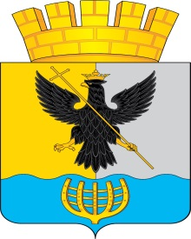

СОВЕТ ДЕПУТАТОВ

ГОРОДСКОГО ОКРУГА ВОРОТЫНСКИЙ

НИЖЕГОРОДСКОЙ ОБЛАСТИ

РЕШЕНИЕ
р.п. Воротынец

от 17 сентября 2019 года №2

О признании полномочий Совета депутатов
городского округа Воротынский
Нижегородской области

Заслушав информацию территориальной избирательной комиссии городского округа Воротынский по выборам депутатов Совета депутатов городского округа Воротынский Нижегородской области, состоявшимся 8 сентября 2019 года,
Совет депутатов городского округа Воротынский
Нижегородской области решил:
- Информацию территориальной избирательной комиссии городского округа Воротынский по выборам депутатов Совета депутатов городского округа Воротынский Нижегородской области, состоявшимся 8 сентября 2019 года, принять к сведению.
- Установить, что Совет депутатов городского округа Воротынский Нижегородской области сформирован в правомочном составе и приступает к исполнению полномочий с 17 сентября 2019 года.
- Опубликовать настоящее решение в районной газете «Воротынская газета».
4. Настоящее решение вступает в силу со дня его принятия.

Председательствующий заседания А.Г.Емельянов

